Внеклассное мероприятие

о правах и обязанностях ребенка:

"Лучше знать, чем догадываться"

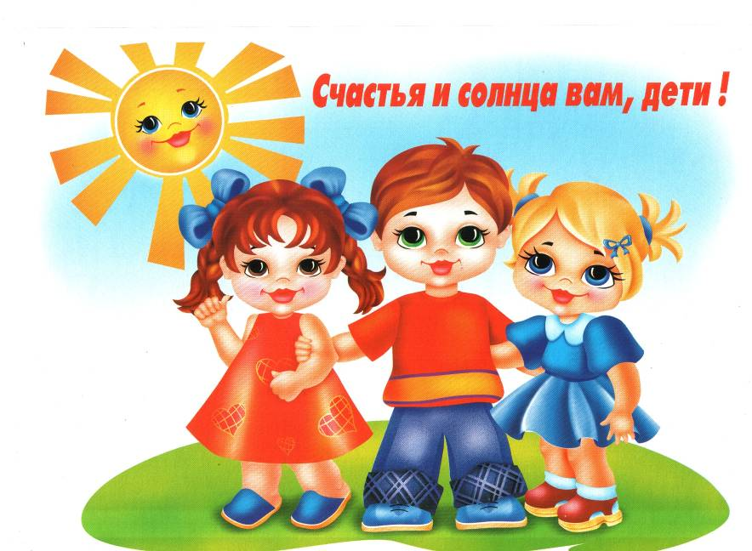

Выполнила:
Беспалова Елена Борисовна
Учитель начальных классов

2013
Цель:
Познакомить учащихся с основными правами ребёнка, провозглашёнными Конвенцией ООН, и способами их реализации.

Задачи классного часа:
1. Познакомить учащихся с основными правами и свободами, изложенными в Конвенции о правах ребенка, научить применять их в жизни.
2. Помочь детям осознать, что нет прав без обязанностей, нет обязанностей без прав.
3. Развивать умение называть свои права и анализировать поступки других.
4. Воспитывать уважение к другим людям.

Оборудование:
Мультимедийный проектор, экран, фотовыставка, книжная выставка, выставка детских рисунков и сочинений, иллюстрации знаков разрешающих и запрещающих,
толковые словари Ожегова.

Ход классного часа

I. Орг. момент
- Добрый день, дорогие ребята и уважаемы гости. Наш сегодняшний классный час посвящен важной проблеме современного общества – правам, которыми обладает каждый человек. Но прежде, чем мы начнем серьезный разговор, предлагаю настроиться на коллективную работу в парах и создать друг другу хорошее настроение – пожмите друг другу руки.

II. Вступительное слово учителя
- Давным –давно тысячи лет назад на земле появились люди. Одновременно с ними возникли и главные вопросы: Что люди могут делать и чего не могут? На что они имеют право и на что не имеют?
- Долгое время в истории человечества царил закон: «Око за око, зуб за зуб».
- Как вы понимаете это изречение?
- И вот люди взялись за решение этих главных вопросов. В конце концов людям удалось решить главные вопросы, и на свет появилась Всеобщая Декларация прав человека. Взрослые люди имеют много различных прав. Основные из них изложены во Всеобщей Декларации прав человека.
- А есть ли какие-нибудь права у детей?
- Да, ребята, и они записаны в Декларации прав ребёнка, которую создала и приняла Организация Объединённых Наций (ООН).
- Права взрослого человека и права ребёнка важно знать. Но не менее важно помнить и то, что, кроме прав, у человека есть и обязанности, которые неразрывно связаны между собой.
- А сегодня 10 декабря 2013 года исполняется 65 лет со дня принятия Генеральной Ассамблеей Организации Объединённых Наций Всеобщей Декларации прав человека.
- Слово «декларация» означает заявление. Те государства, которые подписали декларацию, живут по тем законам, что в ней написаны. В этом документе написано, что каждый человек имеет право на труд, отдых, образование, право на жизнь, свободу, какой бы расы и национальности он ни был; человек имеет право на выбор религии. Дети не могут защитить сами себя, поэтому многие страны и наша Россия подписали «Конвенцию о правах ребенка». Конвенция – договор, т.е. несколько стран договорились защищать права детей.

- Попробуем разобраться, какие же права вы имеете.
Ученик 1.
Мальчишки и девчонки,
И мы вместе с ними
С рождения имеют право на имя.
Имеем мы право сказать, как один:
“Я – полноправный страны гражданин!”
Ученик 2.
Каждый ребёнок имеет неотъемлемое право на жизнь, и государство обеспечивает в максимально возможной степени выживание и здоровое развитие ребёнка.
Ученик 3.
Имею я право нормально питаться,
Учиться, лечиться и развлекаться.
Расти в своём доме, в полной семье,
А не на уличной мёрзнуть скамье.

Ученик 4.
Дети имеют право свободно выражать своё мнение.
Родители несут основную ответственность за воспитание ребёнка.
Государства должны обеспечивать защиту детей от нанесения им физического или психического ущерба.

Ученик 5.
К ребёнку нельзя относиться небрежно,
А только с любовь, заботой и нежно.
Ребёнка нельзя как товар продавать,
И от учёбы его отрывать.
Ученик 6.
Государства должны оказывать им помощь и развивать сеть детских учреждений. Ребёнок имеет право на образование.
Ученик 7.
Терпимость и дружба –
Всеобщее братство,
Духовная близость –
Вот это богатство.
А наши родители и педагоги
Должны нас направить
На эти дороги.
Ученик 8.
Государства уважают право ребёнка на свободу мысли, совести и религии.
Ни один ребёнок не может быть объектом произвольного или незаконного вмешательства в осуществление его права на личную жизнь, семейную жизнь, неприкосновенность жилища или тайну корреспонденции, или незаконного посягательства на его честь и репутацию.
Ученик 9.
Права ребенку надо знать.
Не только знать, но соблюдать.
Тогда легко нам будет жить,
Играть, дружить и не тужить.

III. Игра «Разрешается – запрещается»
Для детей эти права изображены на знаках – разрешающих или запрещающих (они похожи на дорожные знаки)
- Предлагаю вам сыграть в игру «Разрешается – запрещается». Сейчас мои помощники будут рассказывать вам о каком-то праве, а вы, ребята, будете находить соответствующий знак, располагать его в нужную колонку и отвечать: разрешается или запрещается.

Посмотри на этот знак:
Человек поднял флаг.
Слушать мнение ребенка (разрешается).
Вот в углу стоит мальчонка,
Плачет, надрывается.
Бить, наказывать ребенка
Строго (запрещается)
С мамой дети должны жить,
Ей цветы всегда дарить –
Это (разрешается).
Эта грань обозначает:
Мать с ребенком разлучают.
Это (запрещается).
Рисовать и петь учиться,
Если заболел – лечиться,
Это – (разрешается).
Этот трудится ребенок,
Мало у него силенок,
Ноги подгибаются.
В детстве тяжкая работа (запрещается).
Вместе дружно в мире жить,
с разными детьми дружить –
Это (разрешается).
Этот слабый горбит спину,
Перед сильным преклоняется.
Быть рабом у господина
Строго (запрещается).

- Молодцы, ребята! Вы отлично справились с заданием – назвали все права, о которых мы сегодня говорили.

- На последний знак, ребята, обратите особое внимание. В Декларации о правах человека есть статья 5, где говорится:
«Никто не может быть подвергнут жесткому, бесчеловечному отношению».
- Как вы себе представляете жесткого, бесчеловечного человека? Какие черты лица у него? Как он себя ведет? Нарисуйте лицо такого человека.

- Ребята, а как вы понимаете такую пословицу:
«Злой не верит, что есть добрые люди».
- А как вы представляете себе доброго человека? Составим словесный портрет. Нарисуем такого человека на бумаге.

- Ребята, а как вы думаете, каких людей больше среди нас, злых или добрых?
- В каждом из вас, ребята, есть маленькая частичка доброты – как маленькое солнышко. Добрый человек тот, кто любит людей, помогает им. С таким человеком хорошо везде. Любовь доброго человека, помощь его согревает как нежное весеннее солнышко. Поэтому давайте портрет доброго человека положим на середину парты, а злого – уберем.

IV. Обязанности
- C правами у нас, как я погляжу, все в порядке. А теперь давайте поговорим об обязанностях. А обязанности у вас есть?
- Главный закон нашей страны называется «Конституция Российской Федерации». Вот в ней-то об обязанностях и написано. А вот какие у вас есть обязанности, вы сейчас запишите на бумаге.
- А теперь зачитаем самые важные обязанности, которые внесены в Конституцию РФ:
Обязанности:
Соблюдать законы.
Охранять природу.
Защищать отечество.
Заботиться о родителях.
Получить образование.

V. Обобщение
- Вот и подходит к концу наше занятие. Мы сегодня с вами очень хорошо пообщались: вспомнили разные права человека и поговорили о добре и зле , о хороших и плохих поступках.

Вывод:
- Какие документы защищают ваши права?
- Куда вы можете обратиться, если будут нарушены ваши права?
- Каким правом вы пользуетесь сейчас, сидя за партами в школе?
Именно это право – право на образование позволило вам познакомиться с правами ребенка. А книги помогут вам лучше понять их. Читайте книги, в них вы найдете полезные советы, в том числе о том, как защитить свои права.

